 |  |  |  |  |  |  |  | KV 4
 |  | Freie Lesezeit |  | 2 + 7 = 9  11 – 3 = 8 |  |  | Mathematik
 |  | Bingo |  |  |  |  | Freie Arbeitszeit
 | 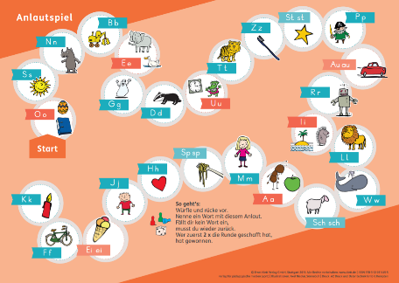 | Anlautspiel |  |  |  |  | Freie Schreibzeit
 |  | Geburtstag |  |  |  |  | Vorlesen

